Exercice de SVT s’appuyant sur les acquis de physique.

Exercice 1 : la betterave sucrière.
La betterave sucrière sert de matière première à l’industrie du sucre. On en extrait le saccharose, constituant principal du sucre utilisé en cuisine.
On s’interroge ici sur l’origine de ce glucide.

Document1 : données fournies en chimie
Le sucre que nous consommons est extrait de la betterave sucrière ou de la canne à sucre.
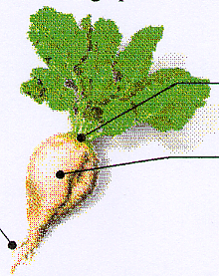
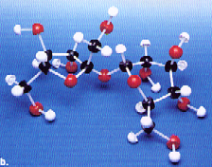
COLLET
RACINE
RADICELLE
Betterave sucrière
Molécule de saccharose

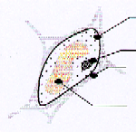
Ces plantes possèdent la particularité d’avoir comme glucide de réserve le saccharose (C₁₂H₂₂O₁₁) résultant de la photosynthèse, et de le stocker sans en modifier la composition, sous forme de solution aqueuse dans les cellules. Ces plantes accumulent le sucre, au niveau de la racine pour la betterave ou de la tige pour la canne.
Membrane plasmique
Noyau
Paroi cellulosique
Vacuole contenant le jus sucré (16-20%)

Document 2 : La photosynthèse (d’après Larousse)
Chez les plantes chlorophylliennes et certaines bactéries, la photosynthèse est le processus de fabrication de matière organique (glucides, protides…) à partir de l’eau et du dioxyde de carbone de l’atmosphère, utilisant la lumière comme source d’énergie et qui rejette du dioxygène .

- En utilisant vos acquis sur la structure cellulaire, dites si la cellule du document 1 peut être qualifiée de cellule végétale d’une part, de cellule chlorophyllienne d’autre part.
- En utilisant vos acquis sur le fonctionnement cellulaire et la définition du document 2, indiquez pourquoi les cellules capables de photosynthèse sont autotrophes.
- En considérant l’ensemble des données fournies, formulez le problème qui se pose ici quant à l’origine des glucides présents dans les vacuoles des cellules de la racine des betteraves.
- Proposez une hypothèse quant au métabolisme de ces cellules.

